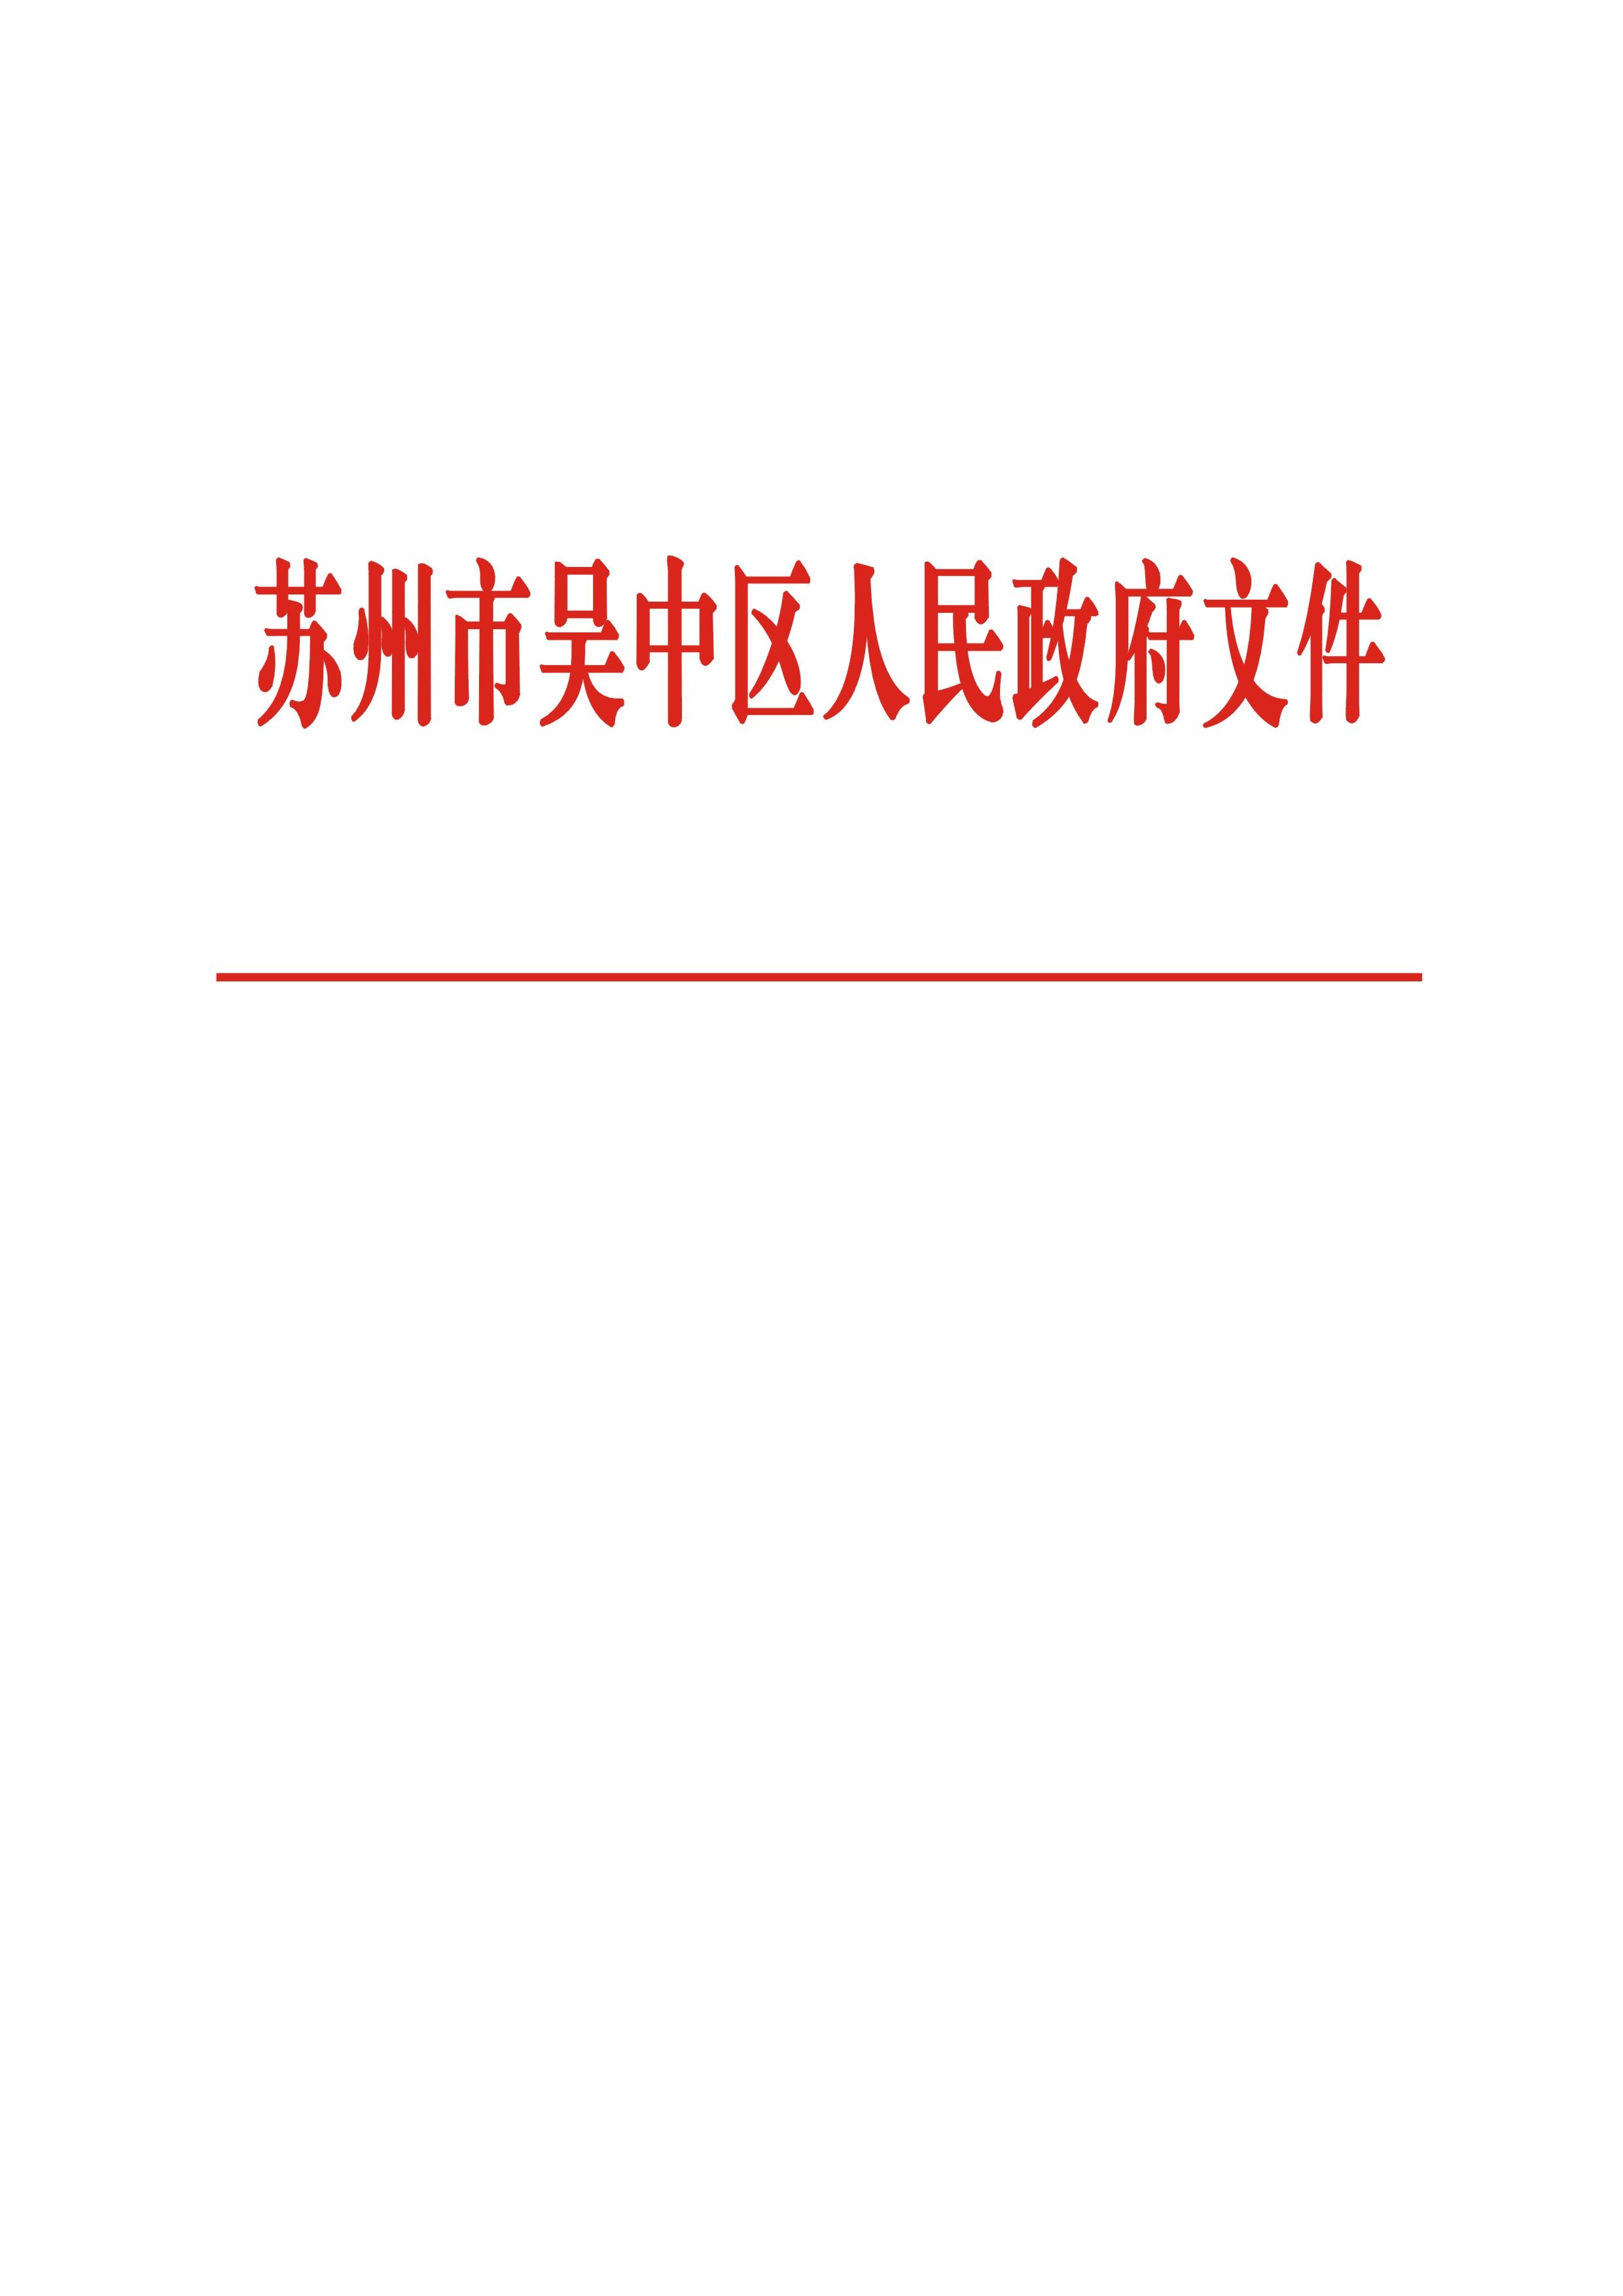

吴政发﹝2021﹞62号

区政府关于公布吴中区第六批非物质文化遗产
代表性项目名录和保护单位调整名单的通知

各镇政府、街道办（场），区各委、办、局、公司，各垂直管理部门，度假区、开发区、高新区管委会及所辖各部门、农业园区、太湖新城：
为认真贯彻执行《中华人民共和国非物质文化遗产法》，深入推进全区非物质文化遗产保护工作，建立健全我区非物质文化遗产名录体系，规范保护单位管理，我区开展了吴中区第六批非物质文化遗产代表性项目名录申报及保护单位核定和申报工作。经各地推荐、专家评审和网上公示，产生了吴中区第六批非物质文化遗产代表性项目名录和保护单位调整名单，现予公布。
各地、各部门、各单位要认真贯彻“保护为主，抢救第一，合理利用，传承发展”的工作方针，健全完善工作机制，积极践行“见人见物见生活”的保护理念，共同推动我区非物质文化遗产保护工作再上新台阶。

附件： 1．吴中区第六批非物质文化遗产代表性项目名录
2．吴中区非物质文化遗产代表性项目保护单位调
整名单

苏州市吴中区人民政府
2021年6月11日

抄送：抄送：区委、区人大、区政协，区监察委员会、区法院、检察院、
人武部，区人大办、政协办，区委各部、委、办、局、群团。
苏州市吴中区人民政府办公室 2021年6月11日印发

附件1
吴中区第六批非物质文化遗产代表性项目名录

序号 | 项目名称 | 项目类别 | 保护单位 | 列入理由
1 | 大型苏作青铜器铸造技艺 | 传统技艺 | 苏州太湖国家旅游度假区水桥铜艺厂 | 大型苏作青铜器铸造技艺结合了传统石蜡浇铸法和泥模浇铸法，弥补了青铜器大件铸造的技术瓶颈，主要有塑像、塑形、制模、篆刻、铸造、着色、装金等技艺流程。
2 | 甪直庄氏糖果制作技艺 | 传统技艺 | 甪直镇文化体育活动中心 | 甪直庄氏糖果制作技艺, 精选优质麦芽糖、白砂糖、松子仁，主要工序有配料、熬糖、冷却、成型、剪切、包装。松子糖色泽晶莹剔透，口感甜而不腻，食不粘牙，唇齿留香。
3 | 甫里鸭及甫里鸭羹制作技艺 | 传统技艺 | 甪直镇西汇  饭店 | 甫里鸭及甫里鸭羹是甪直镇地方性著名菜肴。甫里鸭“鸭中套鸽，鸽中含肉，肉内包蛋”，汤色玉白，鸭香浓郁；甫里鸭羹精选鸭肉、猪肉、油氽猪肉皮、白果（银杏）、鸡蛋等食材为原料，色黄绿白相映，味道咸鲜，别有风味。
4 | 吴门金氏中医内科诊法 | 传统医药 | 苏州市中西医结合医院 | “金氏内科诊法”是一门以吴门医派士材学派理论为指导，运用“四诊”方法诊治疾病，具有鲜明学术特色及传承创新的中医诊法，主要有四大特点：辨病与辨证结合，内服与外治齐下，采用单方、验方及秘方与成方相结合，继承与创新并重。
5 | 苏扇制作技艺 | 传统技艺 | 苏州吴门扇艺文化传播有限公司 | 苏扇制作集造型、装裱、雕刻、镶嵌、髹漆等精湛技艺于一体，以变化丰富和精工细致闻名。折扇大多用棉料宣纸裱成，其市矾扇面平挺坚牢，与水磨竹折扇骨相配，为苏州著名特产。
6 | 东山糕点制作  技艺 | 传统技艺 | 苏州市东山雕花楼宾馆 | 东山糕点制作技艺讲究，材精料准，口感香甜软糯，唇齿留香，代表性糕点有东山猪油糕、枣香雪饺、东山踏脚团、花糕、焯干酿团子等。
7 | 苏派盆景制作  技艺 | 传统技艺 | 东山盆景赏石工作室 | 苏派盆景主要以松、柏、竹、黄杨、雀梅、榔榆、梅等为素材，有截干法、蓄枝法等制作技法，讲究肥水养胚、控水养桩、粗轧细剪，主要表现形式有丛林式、双杆式、斜杆式、临水式、悬崖式、文人式等。

附件2
序号 | 项目名称 | 原公布保护单位 | 核定后保护单位
一、保护单位撤销及变更
1 | 西山根艺 | 西山镇人民政府  西山镇石公中学 | 金庭镇文体教育服务中心
2 | 横泾烧酒制作  技艺 | 临湖镇人民政府  天和元农业发展有限公司 | 临湖镇文体教育服务中心
3 | 苏州香山裱画  技艺 | 香山街道办事处  郁舍书画市场管理有限公司 | 香山街道文体教育服务中心
4 | 苏州缂丝织造  技艺 | 马惠娟缂丝传习所  过焕文缂丝研究室 | 马惠娟缂丝文化艺术研究所
5 | 木渎刺绣 | 木渎镇人民政府  姚建萍刺绣艺术馆 | 木渎镇文体教育服务中心  姚建萍刺绣艺术馆
6 | 胥口外塘藤编 | 胥口镇人民政府 | 胥口镇文体教育服务中心
7 | 光福圣恩寺庙会 | 光福镇人民政府 | 光福镇文体教育服务中心
8 | 光福太湖平台山  庙会 | 光福镇人民政府 | 光福镇文体教育服务中心
9 | 吴地婚俗  (东山婚俗) | 东山镇人民政府  东山镇文体中心 | 东山镇文体教育服务中心
10 | 吴地婚俗  (甪直水乡婚俗) | 甪直镇人民政府  甪直镇文体中心 | 甪直镇文化体育活动中心
11 | 太湖祭神歌 | 光福镇人民政府  光福镇文体中心 | 光福镇文体教育服务中心
12 | 东山白切羊肉  烹饪技艺 | 东山镇人民政府  洞庭东山农产品发展公司 | 东山镇文体教育服务中心  洞庭东山农产品发展公司
13 | 苏州水乡木船  制作技艺 | 横泾街道办事处  苏州市苏明船厂 | 横泾街道文体教育服务中心  苏州市苏明船厂
吴中区非物质文化遗产代表性项目保护单位调整名单
14 | 苏式砖雕技艺 | 东山镇人民政府  木渎镇人民政府  苏州钱氏砖雕有限公司 | 东山镇文体教育服务中心  木渎镇文体教育服务中心  苏州钱氏砖雕有限公司
二、保护单位新增
序  号 | 项目名称 | 项目类别 | 保护单位
1 | 苏作家具制作  技艺 | 传统技艺 | 苏州市吴中区张氏红木厂
2 | 苏作家具制作  技艺 | 传统技艺 | 吴中区东山紫云山房家具厂
3 | 苏作家具制作  技艺 | 传统技艺 | 苏州市吴中区光福新圣恩坊  红木家具厂
4 | 苏作家具制作  技艺 | 传统技艺 | 苏福红木工艺厂
5 | 木渎刺绣 | 传统技艺 | 吴中区木渎凤绣娘刺绣  艺术工作室
6 | 木渎刺绣 | 传统技艺 | 苏州市向红绣府工艺品  有限公司
7 | 木渎刺绣 | 传统技艺 | 苏州娇古苏绣艺术品  有限公司
8 | 佛像雕刻 | 传统美术 | 苏州市澳华精益工艺雕刻  有限公司
9 | 佛像雕刻 | 传统美术 | 苏州市吴中区太湖传统  雕刻厂
10 | 光福核雕 | 传统美术 | 苏州许忠英核雕工艺品  有限公司
11 | 光福核雕 | 传统美术 | 苏州市吴中区光福琴韵核雕  艺术馆
12 | 苏州玉雕 | 传统美术 | 苏州市吴中区光福镇良缘玉雕刻工作室
13 | 苏州玉雕 | 传统美术 | 苏州市吴中区光福玉韵春秋  玉雕工作室

14 | 苏式砖雕技艺 | 传统美术 | 苏州市吴中区光福云龙砖雕  加工场
15 | 苏州缂丝织造  技艺 | 传统技艺 | 苏州蔡霞明织绣品有限公司
16 | 苏州湖笔制作  技艺 | 传统技艺 | 吴中区城区古吴三阳笔庄
17 | 东山白切羊肉  烹饪技艺 | 传统技艺 | 苏州市吴中区东山镇渡桥村  股份经济合作社

